TRAPA LANZA SU NUEVO CHOCOLATE A LA TAZA
EN FORMATO BRICK DE 1 LITRO
La conocida chocolatera palentina se alía con la lechería zamorana Gaza para ofrecer un producto natural, saludable y listo para consumir en cualquier momento
Adaptado a las demandas de los consumidores, destaca por contener más cacao y menos azúcar; además puede tomarse tanto caliente como frío
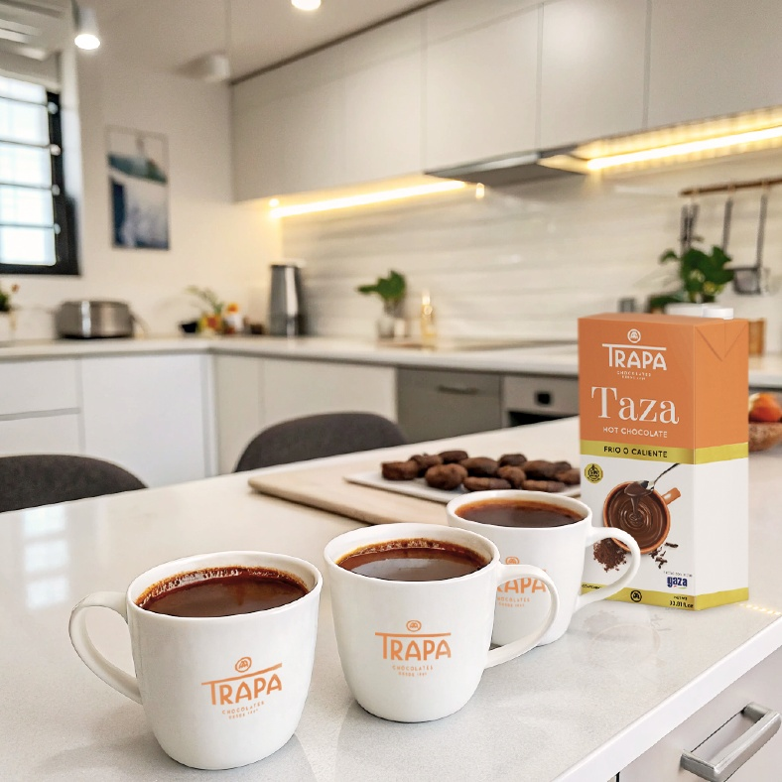
Madrid, abril de 2025-. Chocolates Trapa, una de las marcas chocolateras más icónicas y queridas de nuestro país, amplía su portfolio con el lanzamiento de su nuevo chocolate a la taza en formato brick de 1 litro, un producto adaptado a las demandas de los consumidores actuales que destaca por su versatilidad, ya que puede disfrutarse tanto caliente como frío convirtiéndose en una opción deliciosa para cualquier momento del año. Para la creación de este nuevo producto Trapa ha colaborado con otra empresa castellanoleonesa de referencia: la histórica lechería zamorana Gaza, conocida por la calidad y autenticidad de sus productos. Esta nueva alianza demuestra la apuesta de Trapa por la innovación y el aprovechamiento de sinergias locales para ofrecer productos de excelencia.
UN SABOR AUTÉNTICO Y SALUDABLE
El nuevo chocolate a la taza de Trapa está inspirado en la receta tradicional que la firma palentina elabora en su tienda de San Isidro de Dueñas, junto a la fábrica, que triunfa entre el público local y se caracteriza por su sabor auténtico, menos azucarado y con un porcentaje de cacao superior. Este enfoque responde al creciente interés de los consumidores por productos más naturales, saludables y con un sabor más intenso. El nuevo chocolate a la taza de Trapa es apto para celíacos, ya que, como el resto del portfolio de la marca, no contiene gluten, grasas hidrogenadas, ácidos grasos trans ni aceite de palma. Además, se presenta en un envase de cartón reciclable, reforzando el compromiso de Trapa con la sostenibilidad y el cuidado del medio ambiente.

DIVERSIFICACIÓN E INNOVACIÓN
Con este lanzamiento, Trapa da un paso más en su estrategia de diversificación de productos. Desde que la compañía adoptara un nuevo rumbo en 2013 bajo la dirección de una propiedad 100 % española, ha experimentado un crecimiento económico sostenido a doble dígito y se ha posicionado entre los once principales fabricantes de productos de chocolate y cacao en España, compitiendo con grandes multinacionales del sector. En los últimos años, la marca ha ampliado su catálogo más allá de bombones y tabletas, incluyendo turrones, chocolates solubles, helados, sus mini cookies y, ahora, este nuevo chocolate a la taza. Trapa consolida así su posición como referente en el mercado gracias a su compromiso con la calidad, la innovación y la tradición chocolatera.

SOBRE CHOCOLATES TRAPA
Fundada en 1891 por los monjes trapenses, Chocolates Trapa es una de las firmas chocolateras más icónicas y queridas de nuestro país. Una empresa pionera y 100 % española que a partir de 2013 inició un nuevo rumbo de la mano de una familia palentina que quiso invertir en su tierra y modernizar la marca y su porfolio en base a tres pilares: innovación, estilo y conciencia social y medioambiental. En la actualidad Chocolates Trapa cuenta con cerca de 150 trabajadores, con más de 120 distribuidores en España y con presencia en 50 países, así como con un porfolio de 290 referencias que son el resultado de una fuerte inversión en industria e I+D+i y de la mejora en las formulaciones que, inspirándose en la artesanía y el savoir faire de más de 130 años de historia, buscan siempre mejorar el sabor.
Entre sus productos destacan sus bombones Sublimes y Sublimes 0 % azúcares, los cortados (los primeros bombones que se elaboraron en España en 1969), los Bombonísimos (de un gramaje superior al del clásico bombón belga), sus bombones sin azúcar, su gama de tabletas Collection, la gama de tabletas Intenso, la gama de tabletas con estevia y su gama de tabletas 0 % azúcares añadidos, y su versión Intenso Mini e Intenso 0 % azúcares añadidos. Especialmente pensadas para los más pequeños de la casa, Trapamilk y Trapamilk con galleta noir. También su cacao soluble Trapacao y su chocolate a la taza.

Más información: www.trapa.es


Directora: Ana Escobar / anaescobar@accionycomunicacion.com
Ejecutiva: Belén Lozada / belenlozada@accionycomunicacion.com
Redactora: Paula de la Hoz / pauladelahoz@accionycomunicacion.com
Web: www.accionycomunicacion.com / Tel.: 91 443 02 93

